İran Kültür Haftası Maltepe'de başladı
İran'ın geleneksel el sanatlarından seçkin örnekler, Maltepe Belediyesi'nin ev sahipliğinde İstanbullu sanatseverler buluştu. İran Kültür Haftası kapsamında düzenlenen serginin açılışını Maltepe Belediye Başkanı Ali Kılıç ve İran'ın İstanbul Başkonsolosu Cevat Mabudi Far yaptı. Açılışta, Batı emperyalizmine karşı birliktelik vurgusu öne çıktı.

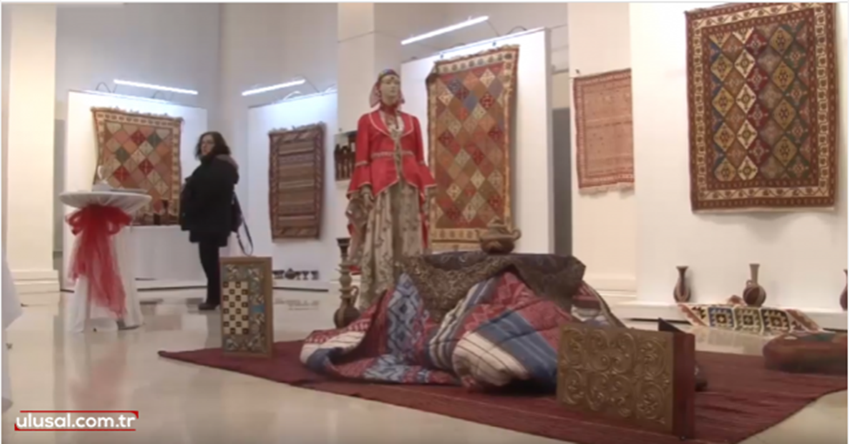

Anadolu'nun Türk Kırmızısı, yüzyıllardır, İranlı kadınların ellerinde dokunan kilim ve halılara renk veriyor. Aynı coğrafyada yaşayan iki halkın kültür ortaklığı tarih boyunca birbirine kenetlendi, sayısız önemli eserler yaratıldı. El emeği göz nuru eserler…

İran'ın geleneksel el işi sanatlarından seçkin örnekler, İran Kültür Haftası kapsamında, Maltepe Türkan Saylan Kültür Merkezi'nde İstanbullu sanatseverler buluştu.

Serginin açılışını Maltepe Belediye Başkanı Ali Kılıç ve İran İslam Cumhuriyeti İstanbul Başkonsolosu Cevat Mabudi Far yaptı.

Maltepe Belediye Başkanı Alı Kılıç, açılış konuşmasında, iki ülke arasındaki tarihsel dostluğu hatırlattı ve birliktelik vurgusu yaptı.

Ali Kılıç ve İranlı konuklar bir süre sergiyi gezdi, sanatçılardan eserleri hakkında bilgi aldı.

Ulusal Kanal'a konuşan Belediye Başkanı Kılıç, İran ve Türkiye'nin Batı emperyalizmine karşı gerek siyasi gerek kültürel alanda ortak tavır almasının önemine değindi.

İranlı Başkonsolos Mabudi Far da, etkinliğin düzenlemesine katkıda bulunan herkese teşekkür etti.

Sergiye, Vatan Partisi Maltepe İlçe Başkanlığı'ndan heyet de katıldı.

Safeviler döneminden kalma "Khatem Kari" sanatının örneklerinin de sergileneceği sergi, 9 Şubat'a kadar Maltepe Türkan Saylan Kültür Merkezi'nde sanatseverlerin beğenisine açık olacak.

Link: https://www.ulusal.com.tr/kultur-sanat/iran-kultur-haftasi-maltepe-de-basladi-h250613.html

